新人教版小学一上语文第八单元试题
姓名： 学号： 成绩：
一、读拼音，写词语，看谁写得最漂亮。16%
jǐ gè chū qù duō bàn zhǐ shì

zhú zi bú yòng yuè yá duì de

二、我会选择正确的读音，画上“ ”。6%
（cān chān) 参加 （páng bàng) 旁边
（zhǎo zǎo) 找到 （bàn wèi ) 办法
放进 (jìn jìng) 到处 （chù cù)

三、我会比一比，再组词，我还会扩词。10%
用（ ） 半（ ） 马（ ） 几（ ）
月（ ） 牛（ ） 鸟（ ） 儿（ ）
扩词：
牙（ ）（ ）（ ） 出（ ）（ ）（ ）
回（ ）（ ）（ ） 工（ ）（ ）（ ）
四、我会写出下列汉字的部首。8%
孩（ ） 玩（ ） 放（ ） 许（ ）
鸦（ ） 芽（ ） 加（ ） 高（ ）
五、我会给下列词语归类。12%
①爸爸 ② 工人 ③医院 ④学生 ⑤姐姐 ⑥学校
⑦教师 ⑧奶奶 ⑨体育馆 ⑩表哥 司机 食堂

职业 处所 称呼

六、我会把下列的句子补充完整。11%
1、解落三秋 ，能 花。
2、小鸡画 ， 画梅花， 画枫叶，
画 。
3、碧绿碧绿的（ ） 雪白雪白的（ ）
火红火红的（ ） 乌黑乌黑的（ ）
七、我会给下列词语排队。10%
1、这是 雪白 一个 世界 的

2、一家 住在 蜗牛 旁边 树林里

八、我会照样子写句子。4%
例：瓶子里的水渐渐升高了。
渐渐 。
例：乌鸦把小石子一颗一颗地放进瓶子里。
把 。

九、读一读，填一填，不会写的字可以写拼音.11%
chūn shù nèn bàn xià guà mǎn féi
春天的树上，长出嫩嫩的芽瓣。夏天的树上，挂 满 肥肥的叶片。
tǔ mǎn xiān jīn dōng luò huà rǎng
秋天的树上，树叶涂 满 鲜红和金黄。冬天的树下，树叶落地化成土壤。
luò rán yóu piào jì jì gěi
落叶是大自然的邮票，把一年四季寄给你，寄给我，寄给大家。
duàn gòng
（1） 这一段话共有（ ）句；
（2） 填空 :
a、一年有( )、( )、( )、( )四个季节。
bàn xià
b、春天的树上，芽瓣是( )；夏天的树上，叶片是( )；
yán sè mǎn
秋天的树叶颜色有( )和 ( )；冬天的树下，满地是( )。
c、大自然(ran)的邮(you)票(piao)指 ( )。
十、我会看图写一段话。12%
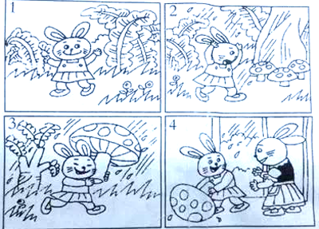
tú yù dào kùn nán xiǎng jiéjué
图上画着谁？它遇到了什么困难？它想出了什么办法解决了困难？

